«Русская математическая старина».
Шарынина А.Н.
ГОУ СОШ №17 (Санкт-Петербург)

НЕ ПРЕРЫВАЯ СВЯЗЬ ВРЕМЁН…

Каждая эпоха предъявляет свои требования к математике. Сначала эти требования сводились к счёту предметов и решению простейших геометрических проблем. Этому периоду истории математики соответствует формирование арифметики и начальных геометрических представлений. Первичное изучение астрономических явлений привело к необходимости введения понятия функции, решению сложных задач плоской и сферической геометрии, созданию начал тригонометрии.
Первая известная нам математическая рукопись – это рукопись Ахмеса, составленная две тысячи лет до нашей эры. В ней содержатся некоторые алгебраические и геометрические правила – например, вычисления площади треугольника. Математика возникла в ответ на чисто практические нужды человека. Однако в папирусе Ахмеса была допущена ошибка. Согласно ему, площадь равнобедренного треугольника равна произведению основания на половину боковой стороны, а каждый сегодняшний школьник знает, что это неверно. Это показывает, что сборник правил не может быть основой для приложений. Нужна теория, которая эти правила систематизирует и доказывает, то есть выясняет, в какой степени они верны.
Начиная с XVII в. на первое место выдвинулась проблема исследования движения. Создалась новая математика – дифференциальное и интегральное исчисления.
В XVIII и XIX столетиях математика превратилась в мощное орудие исследования проблем физики, астрономии, инженерного дела. Открытия не известных ранее планет «на кончике пера», вывод ранее не наблюдавшихся явлений интерференции и дифракции света и множество других, среди которых укажем создание математической теории полёта самолёта.
Книга Н.Рыбкина, преподавателя Лазаревского института восточных языков и частного реального училища К.К.Мазинга, представляет собой собрание стереометрических задач, требующих применение тригонометрии. Третье издание (1894 г.) дополнено планиметрическими задачами и введением. Одобрено Учёным Комитетом Министерства Народного Просвещения для 8-х классов гимназий.
Настоящий небольшой сборник представляет собой опыт учебного пособия, соответствующего указанным экзаменационным требованиям тех лет. Содержащиеся в нём задачи служат для совместного применения геометрии и тригонометрии; при этом в одних задачах преобладает элемент геометрический:
1). Задача №208. В ромб вписан круг и точки касания соединены между собой. Определить площадь полученного четырёхугольника, если сторона ромба равна а, а острый угол равен А;
в других задачах преобладает тригонометрический элемент.
2). Задача №293. Вывести с помощью тригонометрии формулу R= abc / (4S); в третьих задачах автор старался ввести оба элемента равномерно.
3). Задача №2066. В параллелограмме острый угол равен А; меньшая диагональ перпендикулярна к меньшим сторонам и равна а. Определить большую диагональ и периметр.
По отношению к геометрическому элементу Н.Рыбкин предпочитал те задачи, в которых удачное решение вытекает из соображений геометрического характера, и которые требуют от решающего отчетливых геометрических представлений.
Что касается видов применения тригонометрии, в число задач включено также несколько таких, которые приводят к решению готовых тригонометрических уравнений.
Книга содержит 295 задач, разделена на два раздела: стереометрические задачи, планиметрические задачи.
В введении автор вводит некоторые теоремы, формулы и преобразования, которые потребуются далее в задачах.
Привожу пример решения стереометрической задачи из сборника Н.Рыбкина:

Задача № 5.
В правильной 4-угольной пирамиде двугранный угол при основании равен α.
Через ребро основания проведена внутри пирамиды плоскость, составляющая с основанием угол ß. В каком отношении она делит площади боковых граней?

Решение

Пусть будет SABCD данная пирамида и EFCD сечение, о котором идет речь; заметим, что EF || AB. Чтобы построить линейные углы для α и ß, соединим середины G, H и K линией АВ, СD и EF; тогда KGH =α и KHG=ß.
Грани SAD и SBC разделены следами ЕD и FC,очевидно, одинаково; поэтому вопрос сводится только на определение отношений и. Продолжим теперь плоскость GKH; она пройдет через S и даст еще два следа: KS, составляющий продолжения GK и SH.
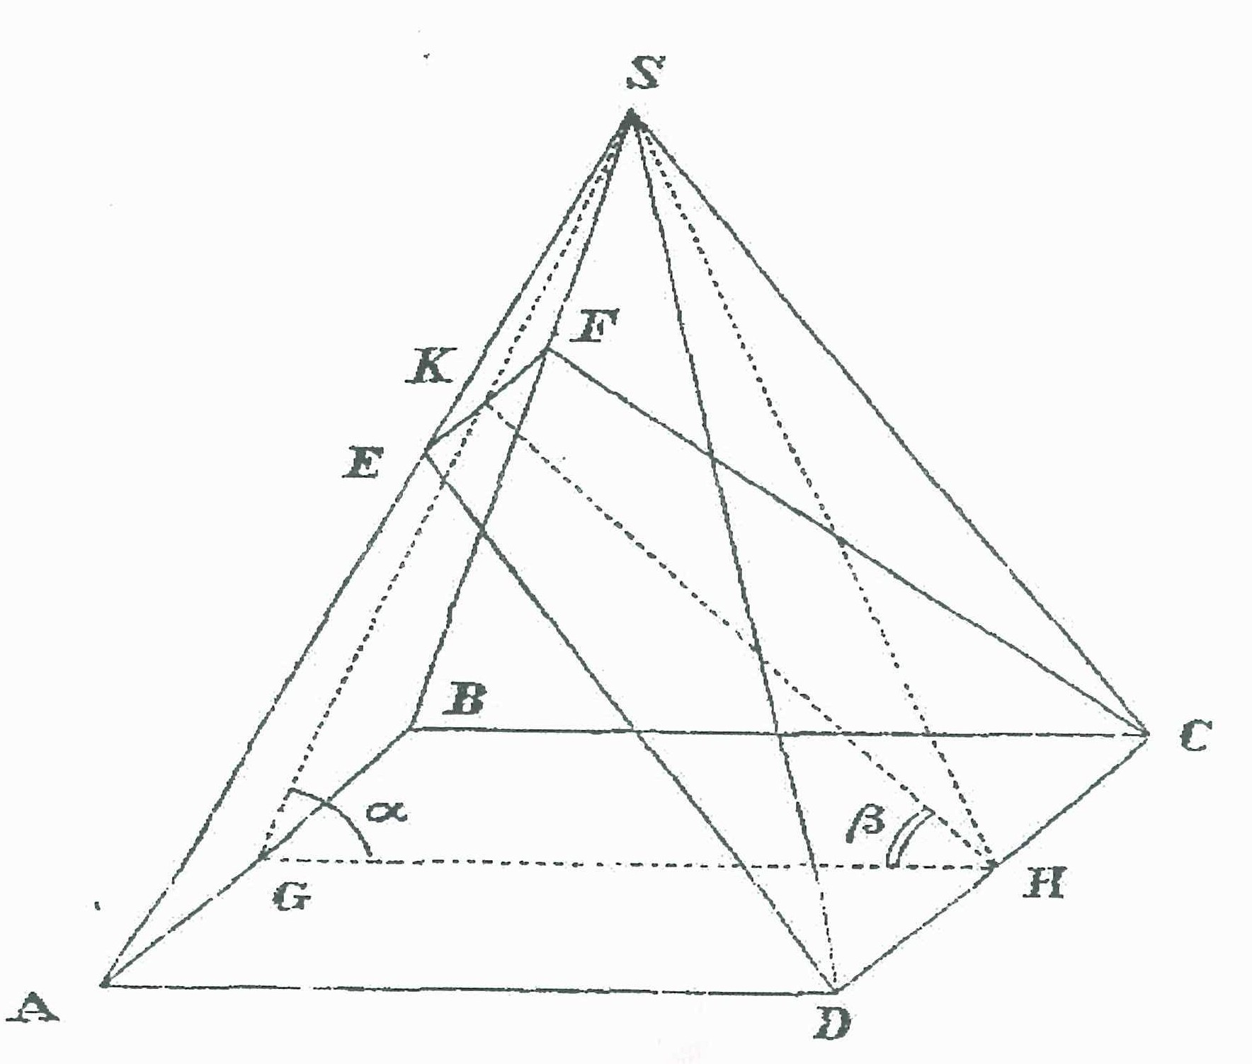
- Имеем , так как взятые треугольники подобны, а SK и SG их сходственные высоты. Так как SG=SH, то ; но последнее отношение можно определить из треугольника SKH, заметим, что = α - ß, и = α + ß (как внешний для треугольника KGH), получим . Таким образом
, откуда .
2) Имеем , так как взятые треугольники имеют общую высоту (принимая за вершину точку D); но , а по предыдущему ; следовательно

. Отсюда .
Ответ: .

Теперь приведем пример решения планиметрической задачи, которая была решена на современном уроке геометрии:
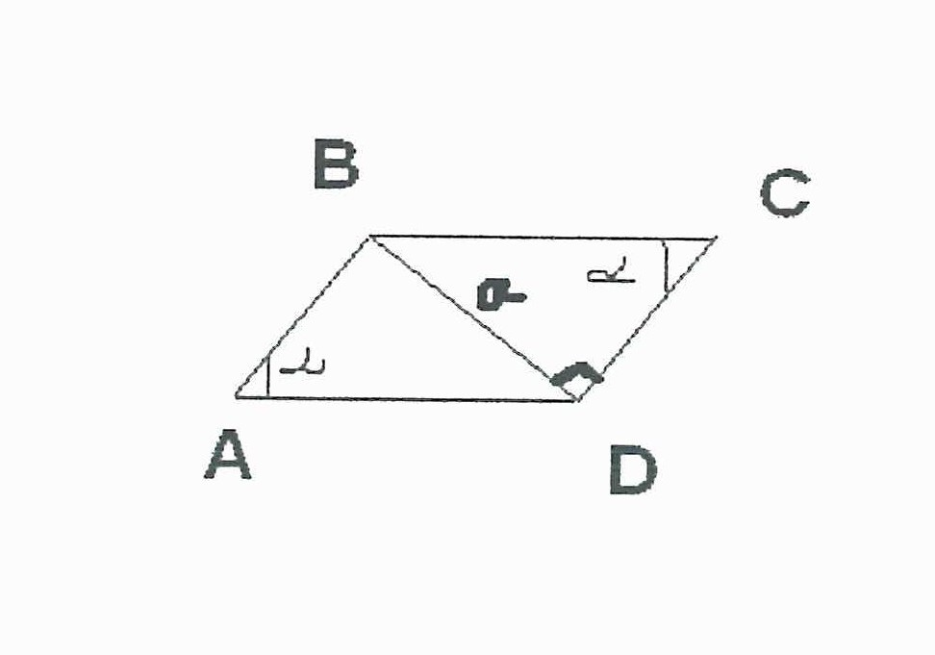
№ 286. В параллелограмме острый угол равен; меньшая диагональ перпендикулярна к меньшим сторонам и равна а. Определить большую диагональ и периметр.
Решение:
Дано:
ABCD-параллелограмм
А= ; <
BD= а; BDCD
Найти: АС; Р -?
Решение.
1.Рассмотрим параллелограмм ABCD:
По условию А= С=и диагональ BD CD, BD= а.
BDC – прямоугольный, ВС = ; DC = ( * )
BC=AD, DC=AB.
2.Найдем P = 2AD+2AB
P=.
- По свойству диагоналей параллелограмма:
.
Подставим в формулу (*) и найдём диагональ параллелограмма:

.
Ответ: ; .
Проведя анализ текстов задачников прошлых веков, мы предположили, что возможно их использование в современной практике. Опыт фрагментарной апробации данных материалов продемонстрировал заинтересованность и желание учащихся и в дальнейшем знакомиться с задачами, решаемыми в предыдущие столетия, повышение мотивации к изучаемым темам.
Применения на уроках геометрии задачника, пришедшего из XIX века, показывает, что математика отнюдь не устарела. Решение геометрических задач, безусловно, способствует развитию мышления учащихся, что позволит им в будущем принимать верные решения в условиях возможного дефицита ресурсов и времени.
Мы рекомендуем коллегам почаще обращаться к методическому наследию собственной страны и заодно проверить, можем ли мы сами и наши ученики решать задачи, которые предлагались в выпускном классе царской гимназии.
Разве это не интересно?!

